Instructivo
Actividad inicial

Elaboración imagen interactiva
Tipos de revestimientos

2021

Objetivo de la actividad | Elaborar una imagen interactiva digital por medio de la plataforma Genially sobre tipos de revestimiento, ya sean estándar o de última generación, a partir de una búsqueda efectiva de información.
Objetivos de aprendizaje genéricos | - Comunicarse oralmente y por escrito con claridad.  - Leer y utilizar distintos tipos de texto.  - Trabajar eficazmente en equipo, coordinando acciones con otros in situ o a distancia.  - Manejar tecnologías de la información y comunicación.
Tiempo estimado de exposición | Acordar con el/la docente.
- Presentación
Una imagen interactiva es una herramienta digital que transforma las imágenes estáticas en increíbles imágenes interactivas. El objetivo es enriquecer las imágenes con otras capas de información (vídeos, imágenes, textos, mapas, entre otros). La idea es poder presentar al público algún producto o información de forma breve y atractiva.
El tema central es “Tipos de revestimientos”. Por lo tanto, lo primero que debe hacer cada equipo es identificar e investigar en esta temática sobre: concepto, principios, fundamentos, evolución histórica, entre otros temas.
El paso siguiente es elaborar una imagen interactiva sobre tipos de revestimientos, destacando sus características, ventajas y desventajas e importancia de este tipo de construcción en el rubro chileno.
La idea es promocionar este tipo de terminaciones en Chile, por ende la imagen interactiva debe ser llamativa y creativa.
Los materiales que necesitará cada equipo serán los siguientes:

- Computador o Smartphone
- Acceso a internet para investigación
- Imágenes

- Instrucciones
- Conformar equipos de trabajo.
- Crear una cuenta en la plataforma Genially según los pasos descritos en la parte final del presente informe.
- La imagen interactiva debe tener un título adecuado correspondiente al tema que se quiere promocionar.
- Las imágenes escogidas para la creación de la imagen interactiva, deben ser creativas para llamar la atención de las personas que observen y lean su contenido.
- La imagen interactiva debe contener secciones de información respecto al tema promocionado. En cada sección se describirán las características de los tipos de revestimiento investigados, se pueden insertar imágenes interesantes para complementar su contenido, textos o videos. Los textos deben ser cortos y atractivos, para facilitar la lectura. La información la puede obtener de libros o Internet.
- Realizar una revisión general de la imagen interactiva, a partir de la cual el equipo de trabajo deberá generar las correcciones realizadas por el/la docente. Se evalúa la creatividad, la información puesta en la imagen interactiva, la ortografía, imágenes y el seguimiento de las instrucciones.
A continuación se presentan distintos recursos que el equipo de trabajo puede utilizar como apoyo para la ejecución de la actividad.
- Recursos de apoyo
  - Video de referencia de un producto final de imagen interactiva por plataforma Genially: https://www.youtube.com/watch?time_continue=3&v=Zo_atyHm0B4&feature=emb_logo
  - Tutorial “cómo crear una imagen interactiva en Genially: https://www.youtube.com/watch?v=Lj_AQLTEHL4

  - Cómo crear una cuenta en Genially:
- Entrar a sitio web https://www.genial.ly/
- Ir a la pestaña REGÍSTRATE
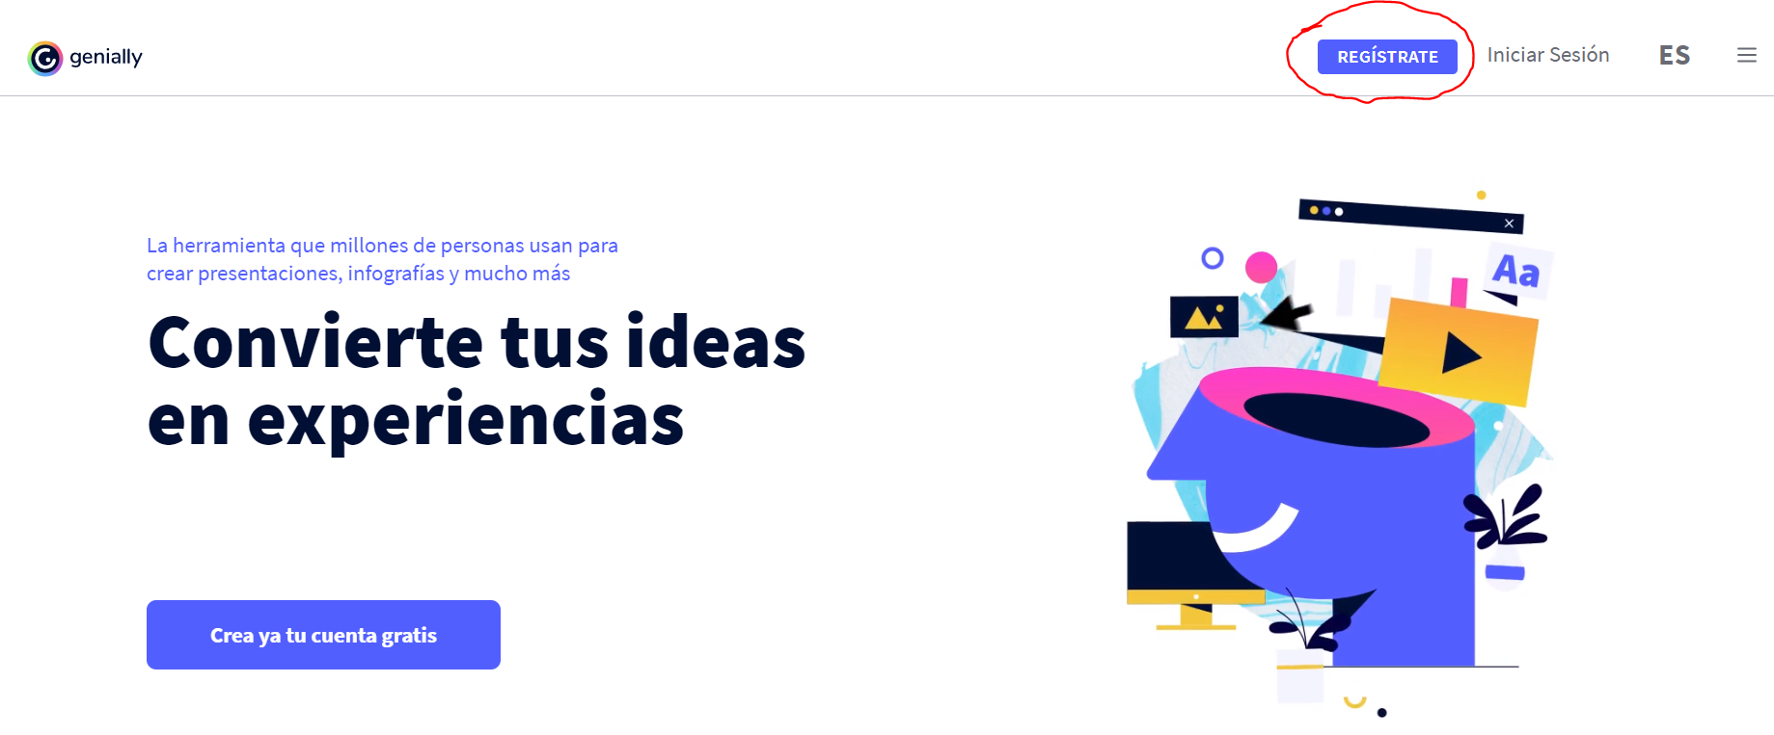
- Crear cuenta ingresando email y creando una contraseña.
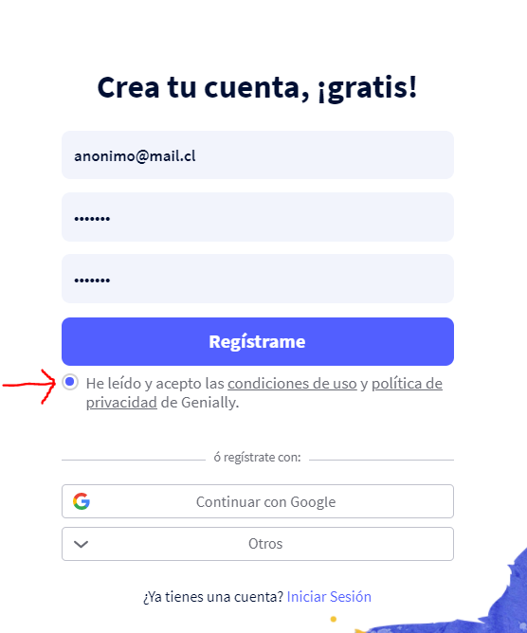

- Posteriormente, marcar la casilla “He leído y acepto las condiciones de uso y política de privacidad de Genially.” y hacer clic en “Regístrame”.
